软件开发工具与环境(J2EE)
课程大作业总结报告
（第6组）
小组成员：
韦仲茜 3171104101
梁金秋：3171104102
魏黎怡：3171104140
陈惠敏：3171104160

- 小组作业题目：
大学生拼车系统
- 功能（业务）描述及设计思想（建议图示辅助介绍更好）
1.用户个人信息管理：注册账号、修改个人信息、查看发起人信息。
2.用户拼车信息管理：查看、修改和取消我发起的拼车记录，查看、退出我加入的拼车。
3.发起拼车
4.查询拼车信息：按时间、地点查询。
5.拼车成功发送消息
系统E-R图：
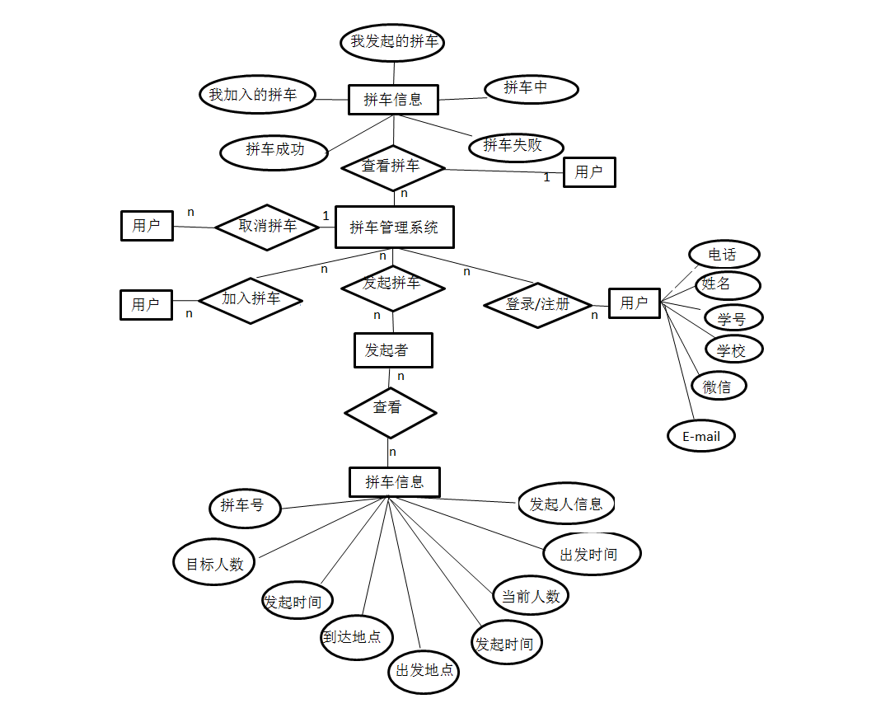
数据库结构：
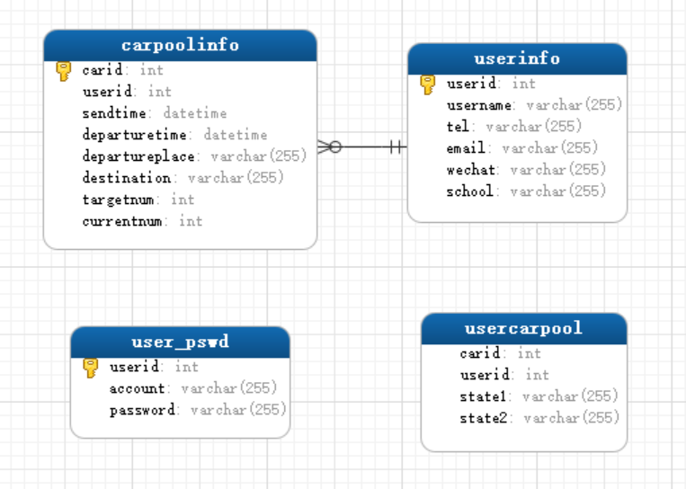
- 运行结果截图
登录：
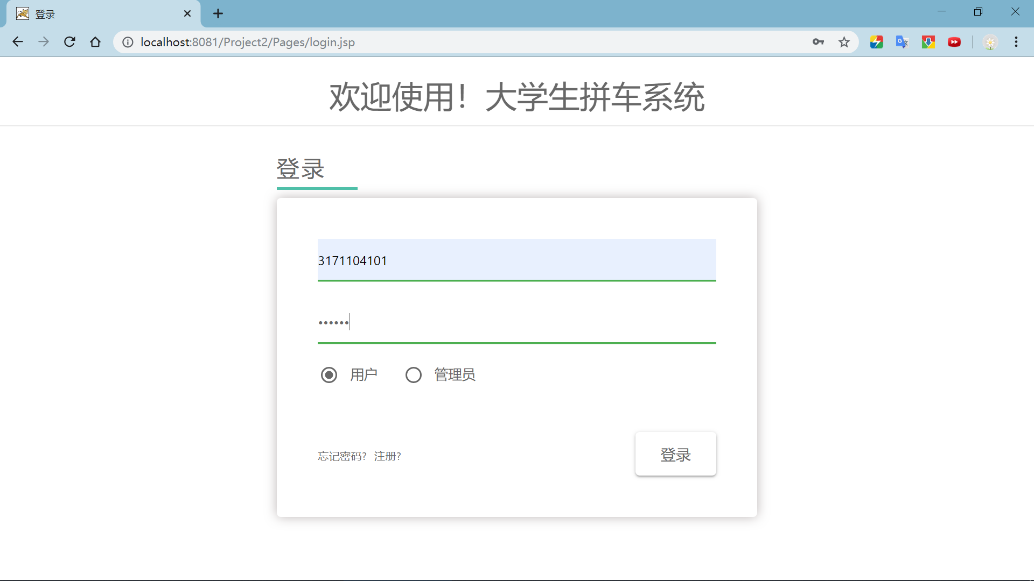
注册：
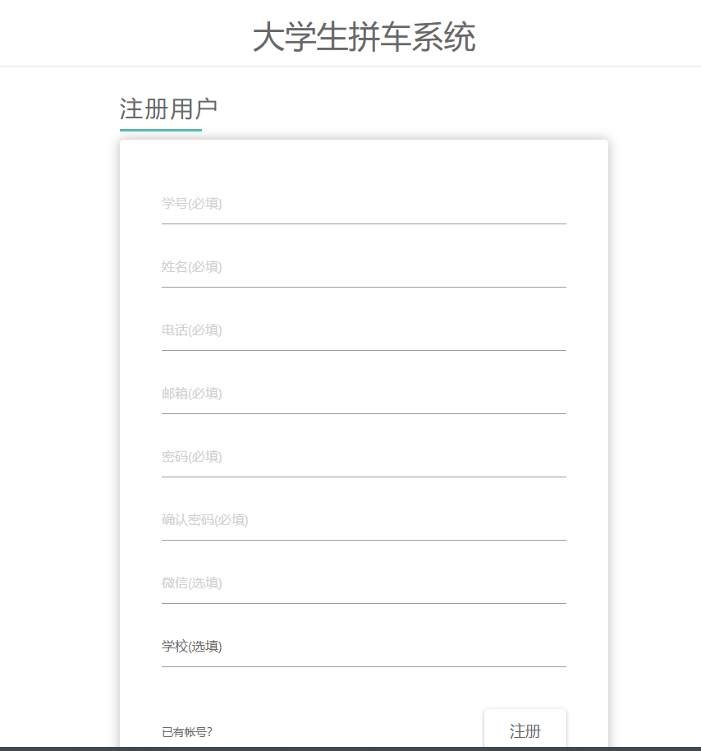
主页：
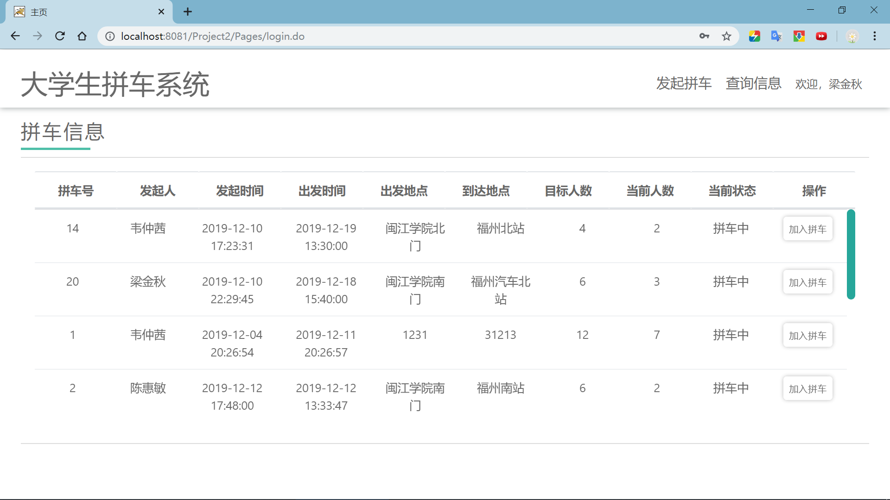
发起拼车：
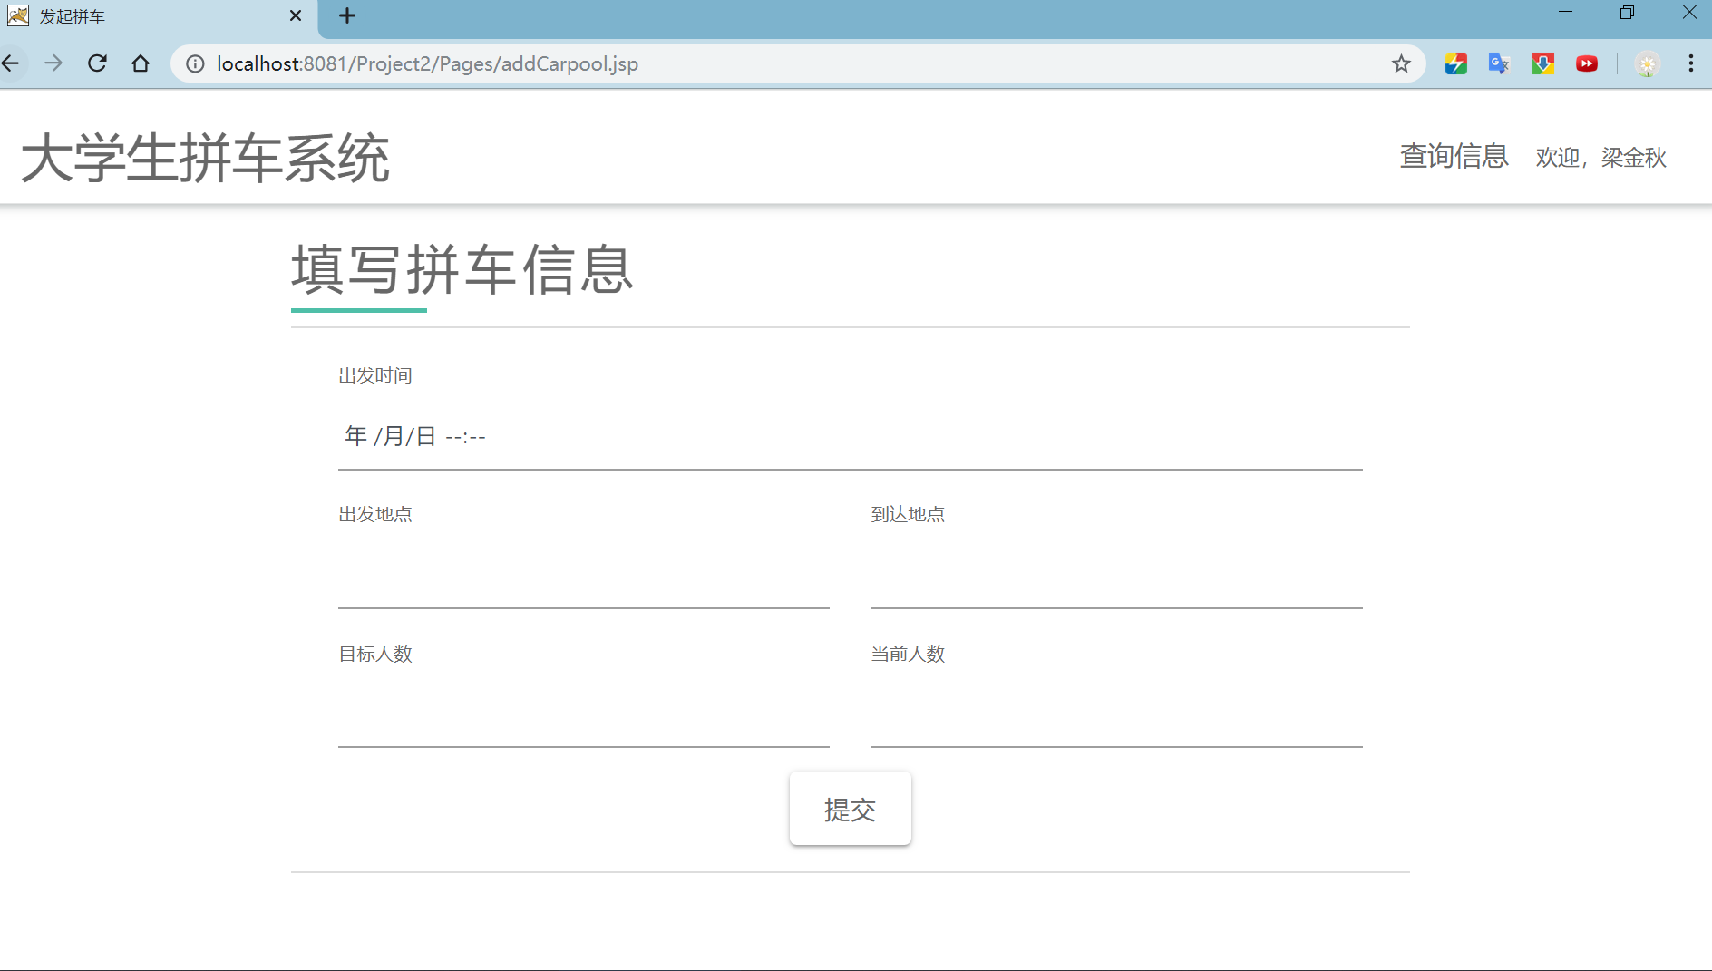
成功提示页面：
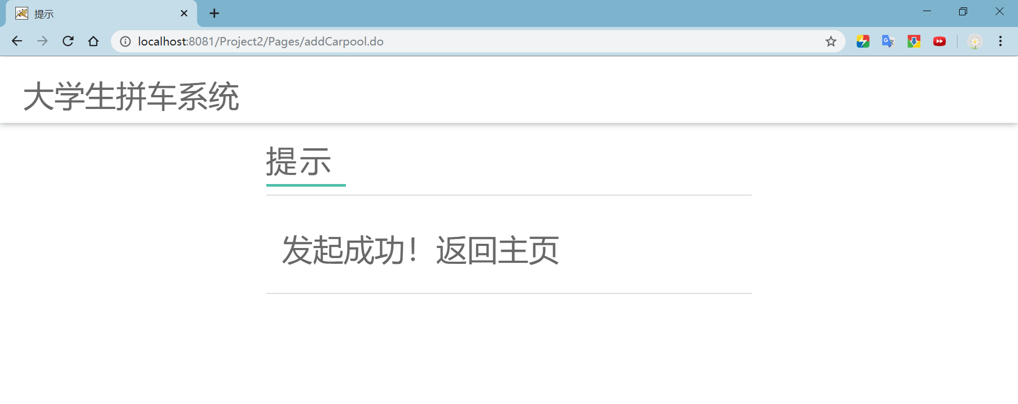
按时间查询信息：

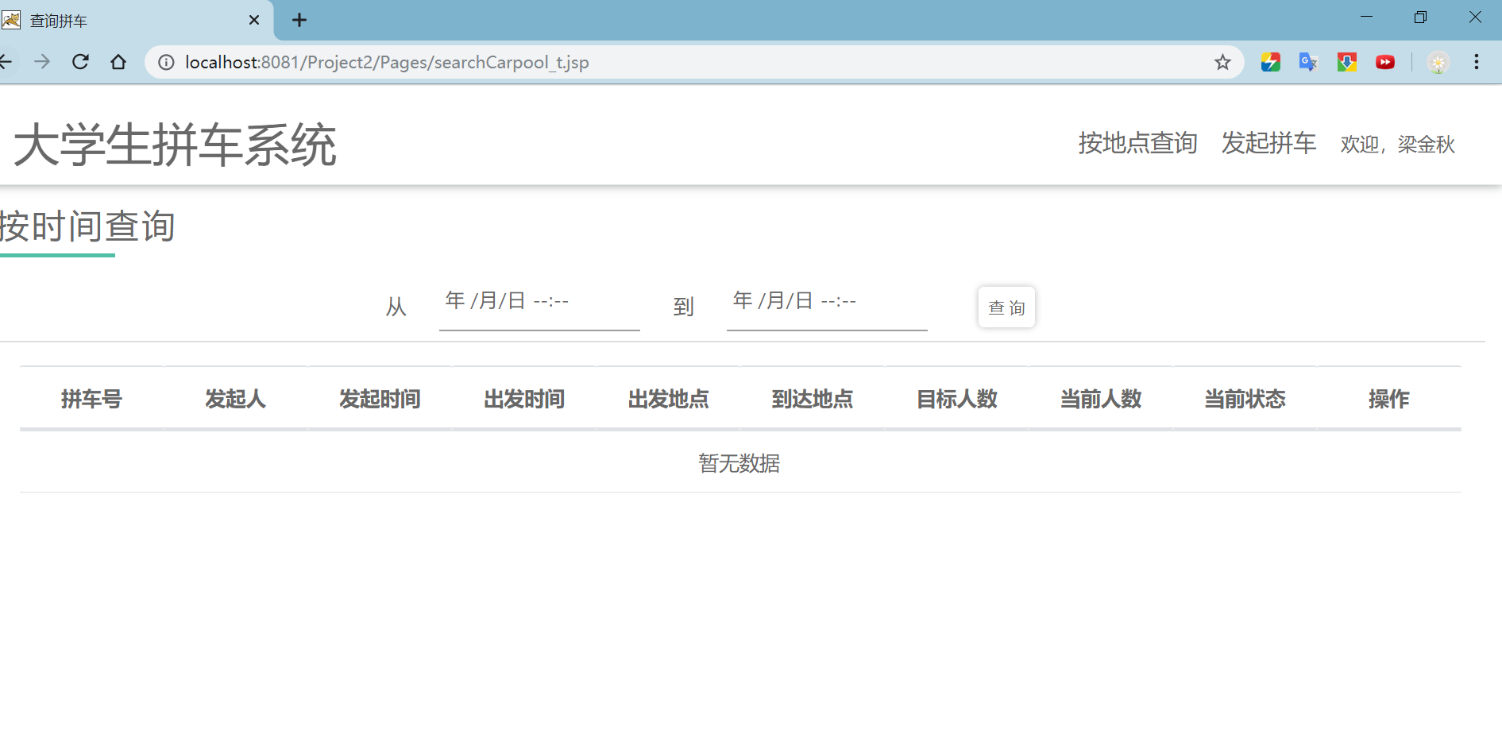
按地点查询：
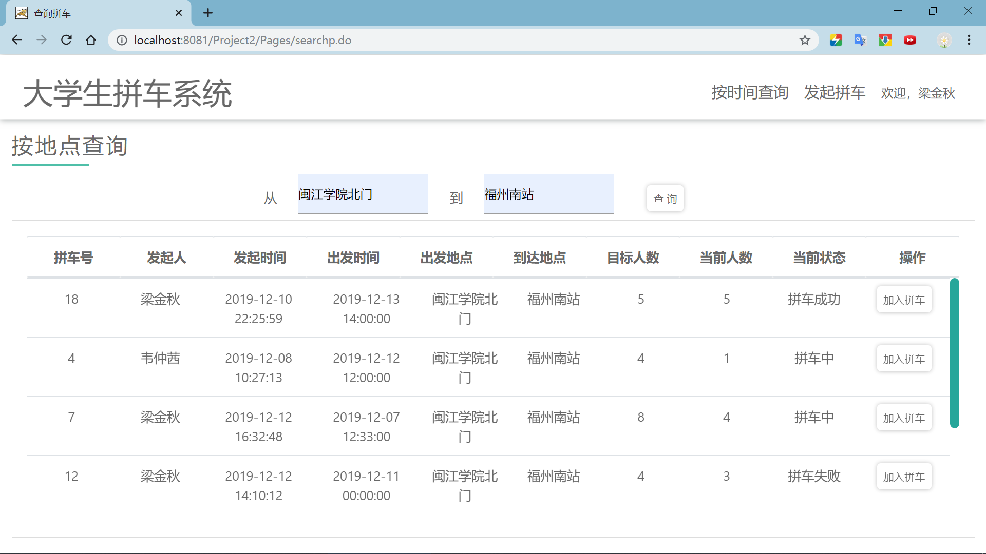
个人信息页：
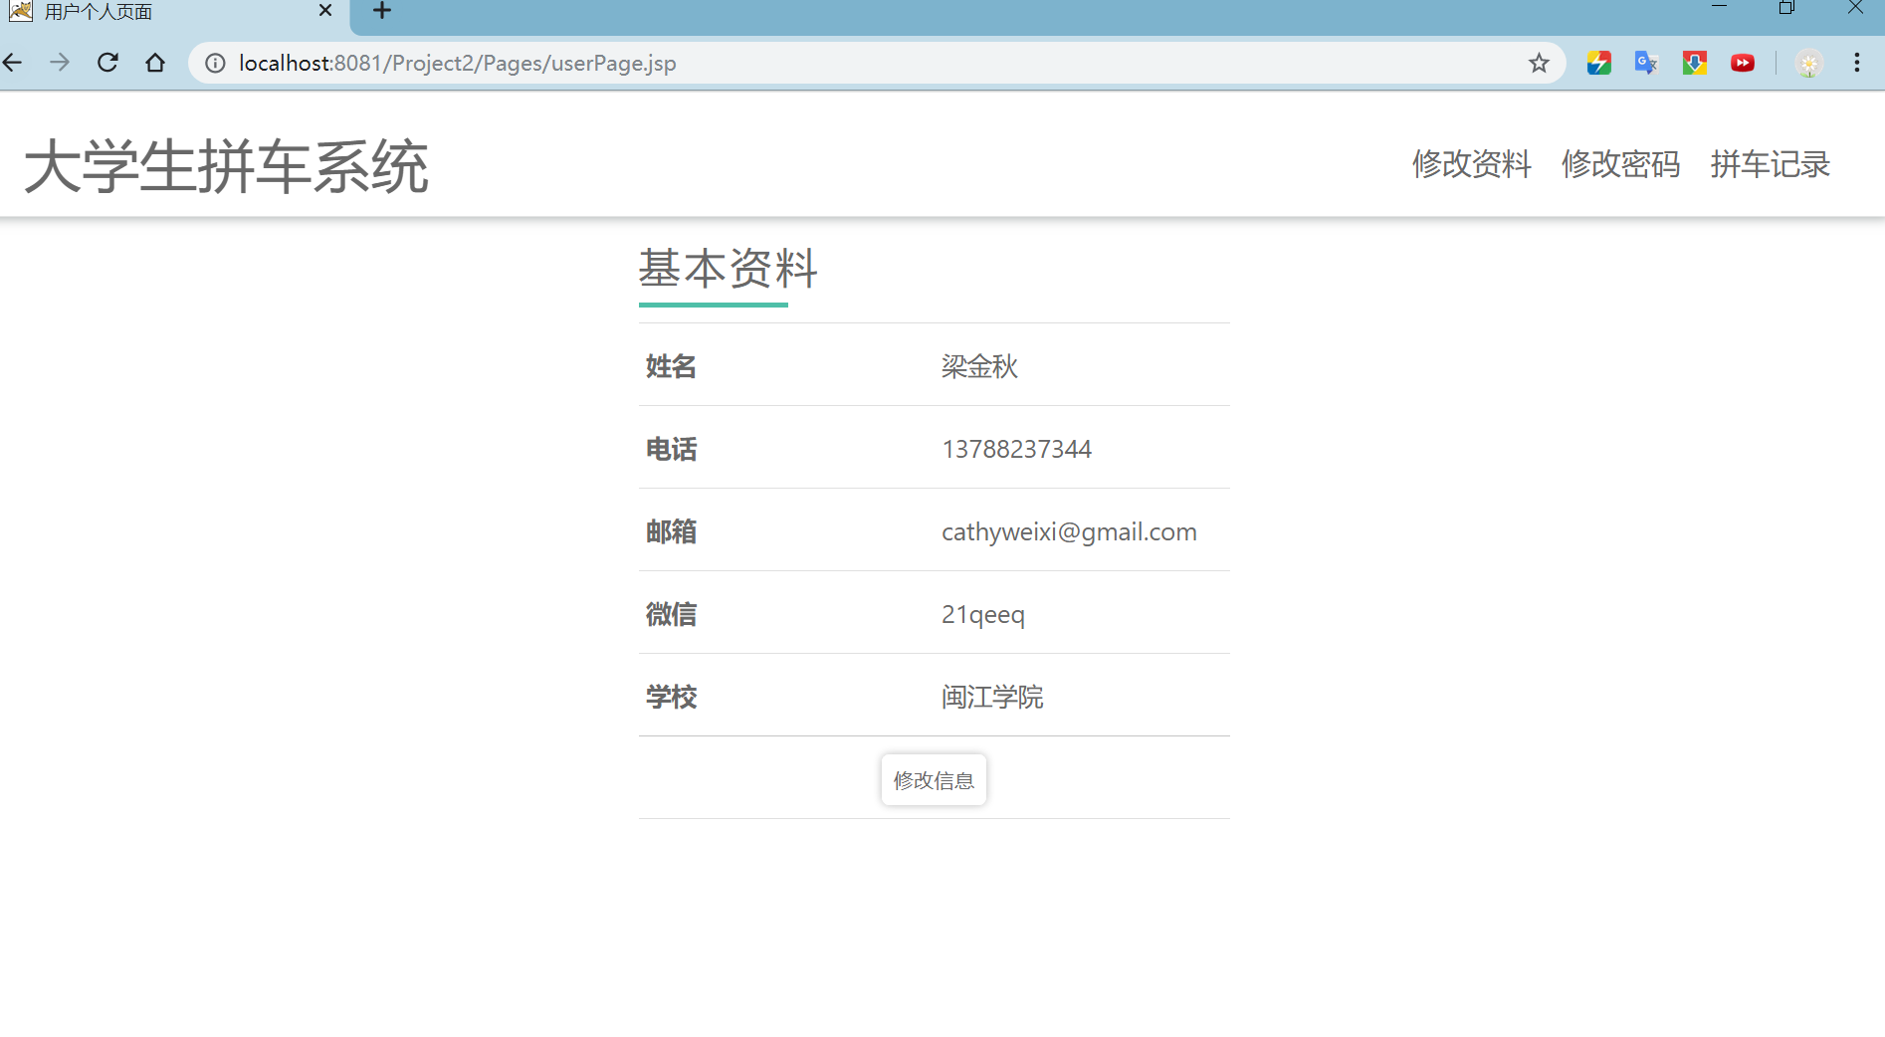
修改个人信息：
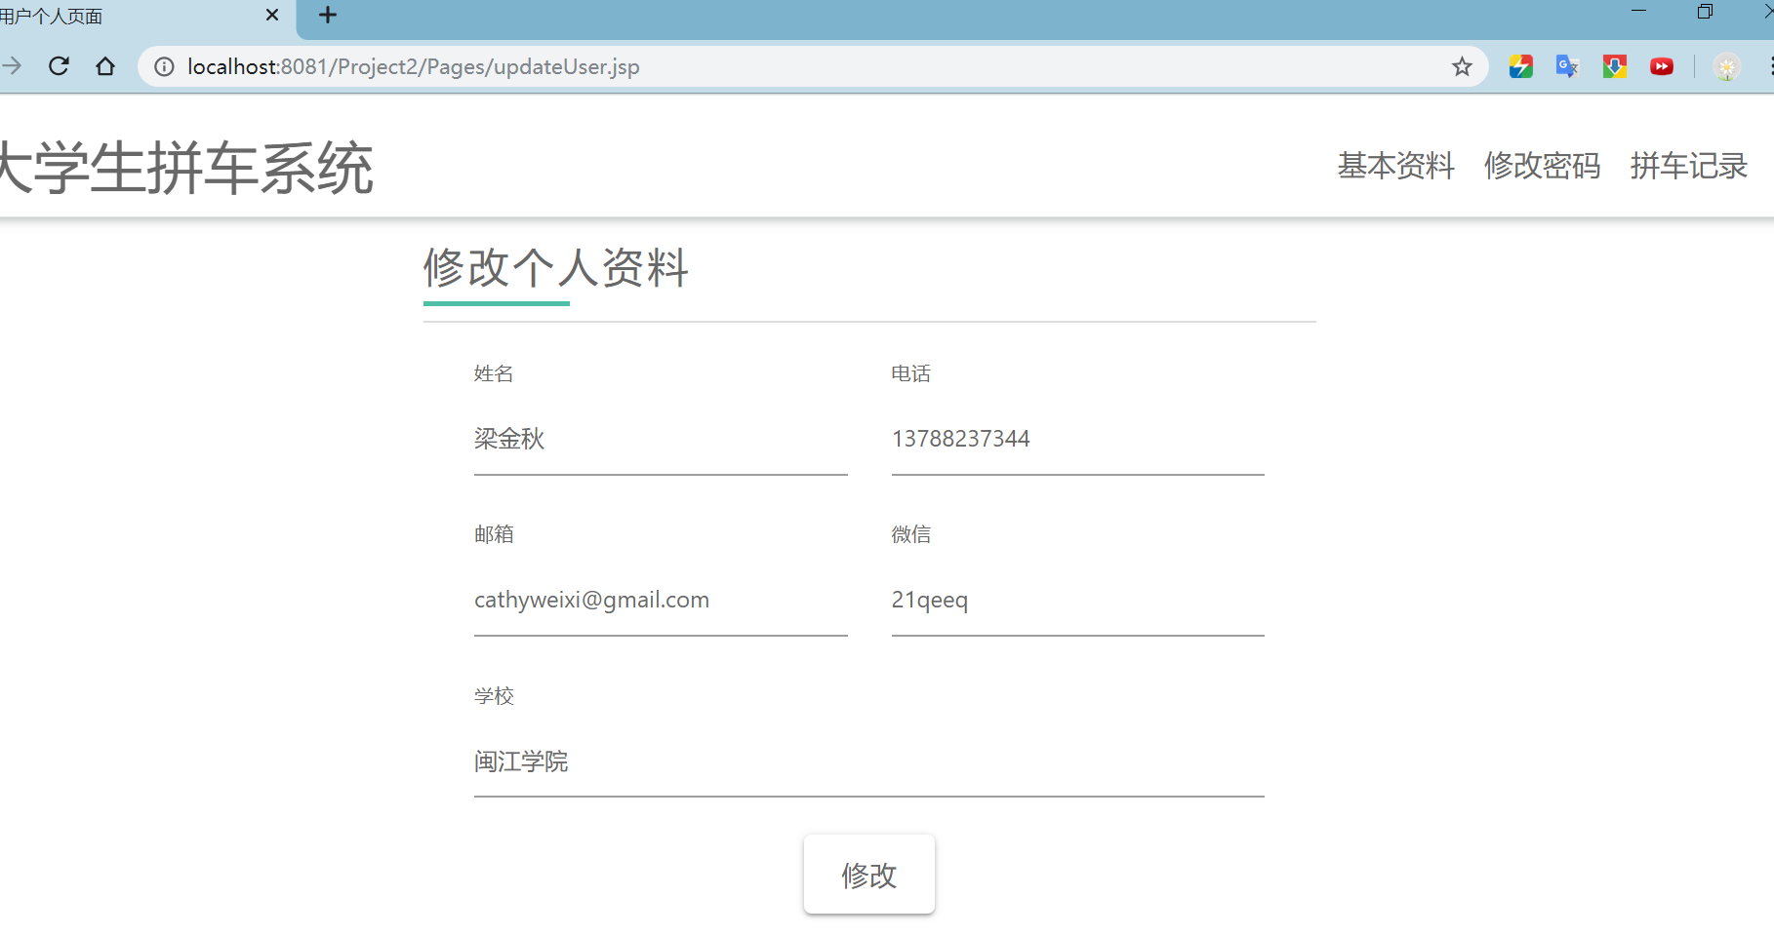
修改密码：
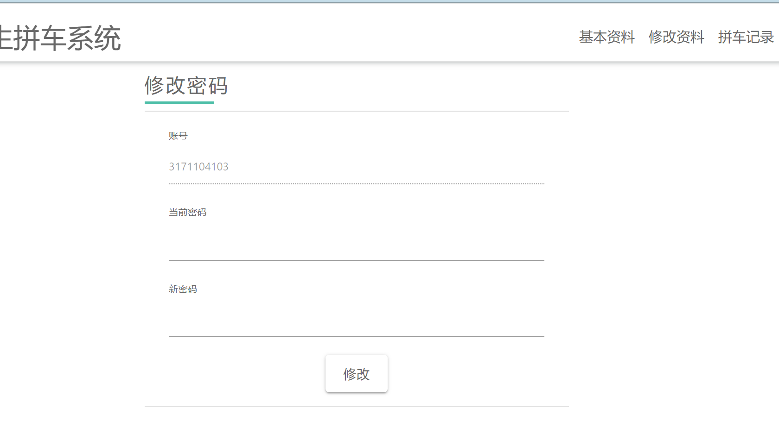
我发起的拼车：
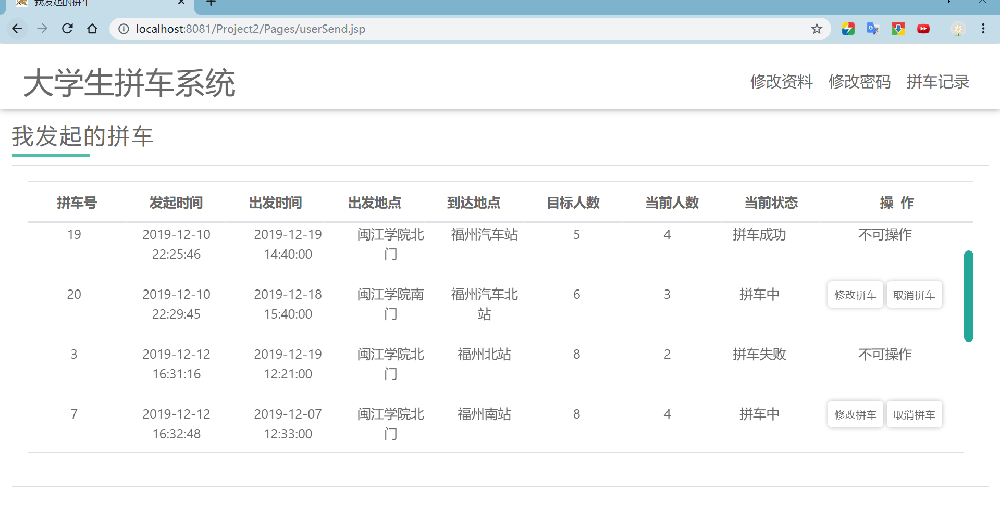
修改我发起的拼车：
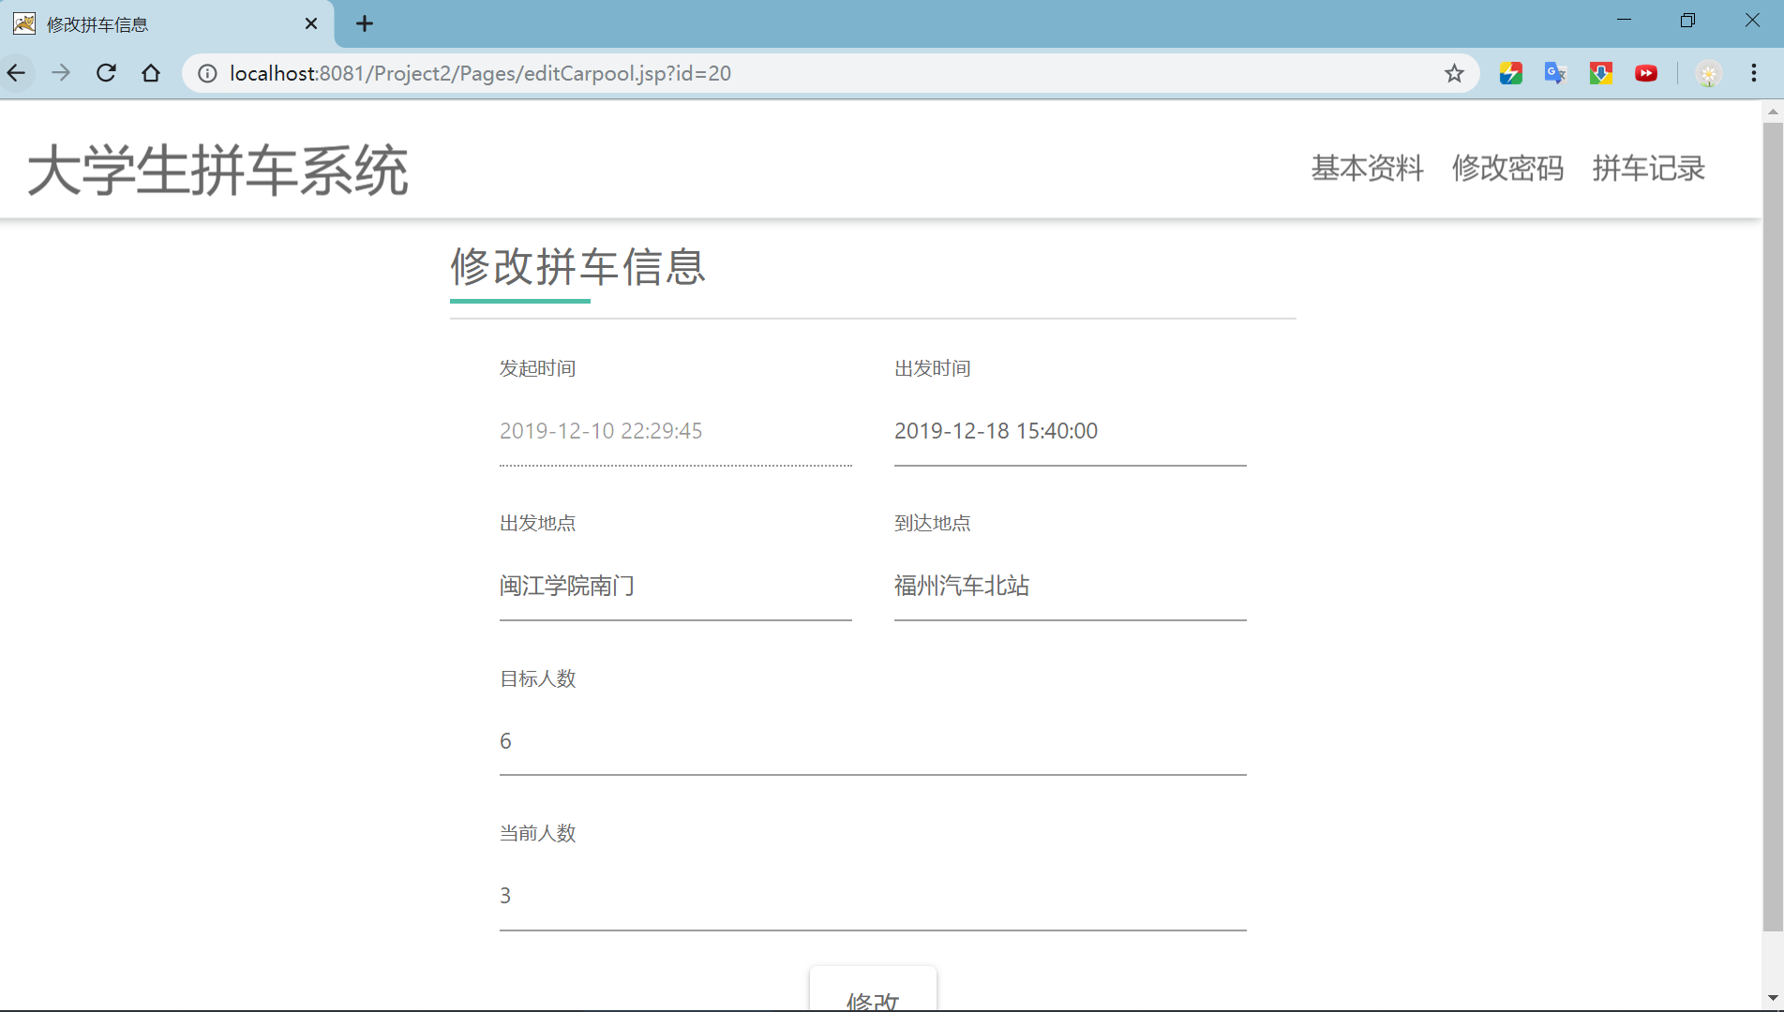

我加入的拼车：
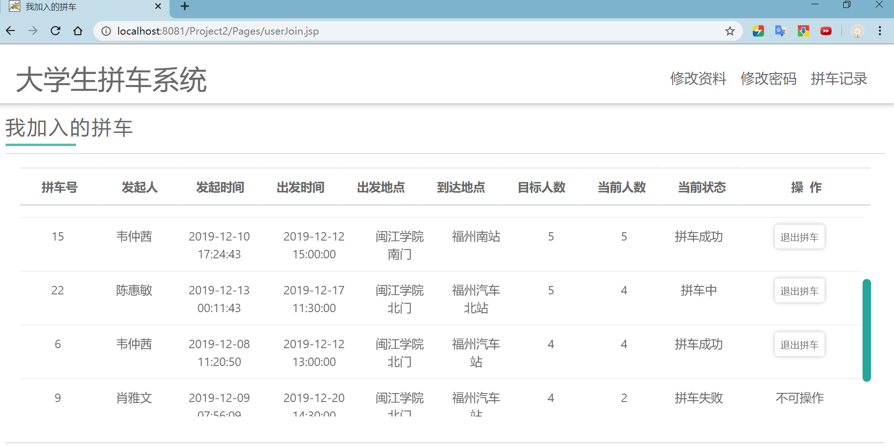
拼车成功的邮件提醒：
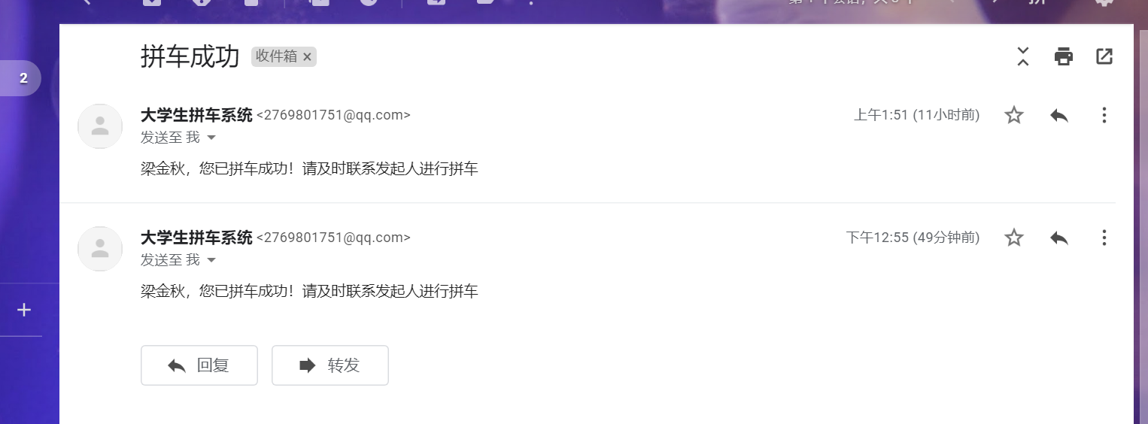

- 程序中存在的缺陷及解决思路
- 查询提交后未保留查询条件，解决：运用Ajax异步处理提交数据到服务器；
- 拼车信息过期处理未完成，解决：通过sql事件处理过期拼车信息，或者在后端实现过期信息处理。
- 功能过于简单，有待完善。
- 程序调试情况说明
基本功能业务均已实现，目前尚未发现错误。
- 开发心得
- 开发前，需求分析、系统分析、数据库设计等必不可少，是高效编写程序的前提。
- 开发过程出现的bug大多是属性变量名没有正确对应导致的 ，还有要先检查sql语句及数据库数据类型是否与后端编写的程序一致，总之还是要细心。
- 业务逻辑先捋清楚再编写程序，不然中途更改很麻烦。
- 数据库一开始就要设计好，后期更改不方便。
- 小组成员的工作分配，及完成情况（作为评个人成绩的依据）：
韦仲茜：编写代码
梁金秋、魏黎怡：系统功能及需求分析、设计系统原型图
陈惠敏：报告文档整理、总结
- 源代码清单（注：只需列出文件名，具体的项目代码和该报告一起打包上传到服务器本课程目录下的“课程大作业”子目录）
src：
connect包：Connect.java、Email.java
objects包：Carpoolinfo.java、User_pswd.java、Userinfo.java
servlet包：PageControl.java
Pages：
css；bootstrap.min.css、materialize.min.css、login.css
js：jquery-3.2.1.slim.min.js、materialize.min.js
addCarpool.jsp、adminPage.jsp、cancel.jsp、editCarpool.jsp、headinfo.jsp、index.jsp、join.jsp、login.jsp、message.jsp、quit.jsp、register.jsp、searchCarpool_p.jsp、searchCarpool_t.jsp、updatePswd.jsp、updateUser.jsp、user.jsp、userJoin.jsp、userPage.jsp、userSend.jsp

数据库：
Car.sql

